МАГИЯ МАТЕМАТИКИ
7 «А» класс
Тема: «Развитие нумерации на Руси»
1) Небольшое сообщение по теме Ахуновой Валерии (в классе на уроке)
2) Решение задач со старинными мерами стоимости:
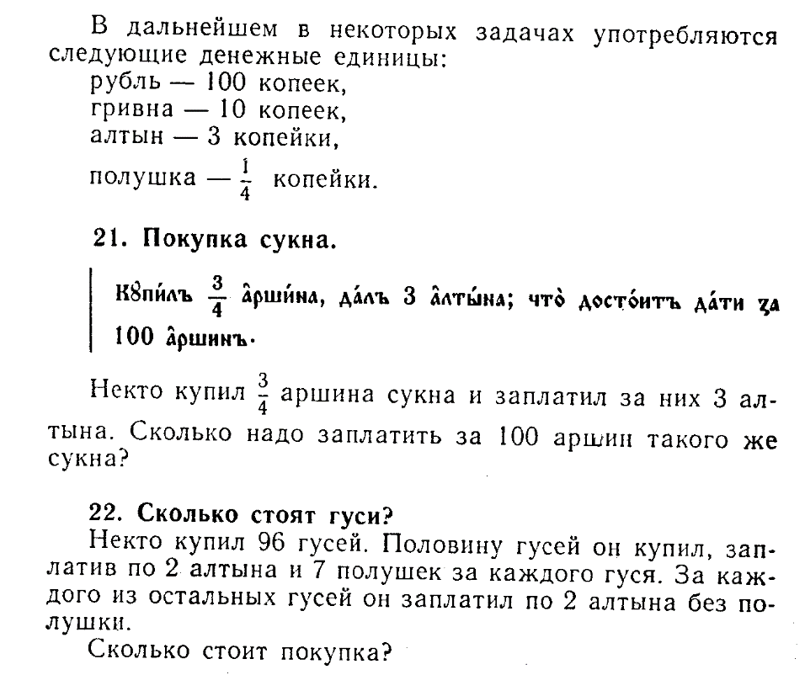
3) Подготовка к олимпиаде (Бибикова О, Гребенщиков С, Балаян И, Боловикова Д)

